МИНИСТЕРСТВО НАУКИ И ВЫСШЕГО ОБРАЗОВАНИЯ РОССИЙСКОЙ ФЕДЕРАЦИИ
Федеральное государственное бюджетное образовательное учреждение
высшего образования
«КУБАНСКИЙ ГОСУДАРСТВЕННЫЙ УНИВЕРСИТЕТ»
(ФГБОУ ВО «КубГУ»)

Факультет истории, социологии и международных отношений
Кафедра социологии

КУРСОВАЯ РАБОТА

СОСТОЯНИЕ МЕЖЭТНИЧЕСКИХ ОТНОШЕНИЙ И ПРОБЛЕМА ТОЛЕРАНТНОСТИ В КРАСНОДАРСКОМ КРАЕ

Работу выполнила _______________________________________ А.В. Сторчак
Направление подготовки 39.03.01 – Социология курс 3
Направленность (профиль) Социальная теория и прикладное
социальное знание
Научный руководитель
канд. социол. наук, доцент ______________________________ М.В. Донцова
Нормоконтролер
канд. социол. наук, доцент ______________________________ Л.В. Усова

Краснодар 2023

СОДЕРЖАНИЕ

Введение…………………………………………………………………………... 3
1 Социологические подходы к исследованию межэтнических отношений 7
1.1 Межэтническое взаимодействие как социологическая проблема..7
1.2 Проблема толерантности в межэтнических отношениях: социологический анализ………………………………………………………..... 9
2 Исследование состояния межэтнических отношений и толерантности в Краснодарском крае…………………………………………………………….. 16
2.1 Теоретико-методологические подходы к исследованию межэтнических отношений в Краснодарском крае…………………………... 16
2.2 Актуальные проблемы межэтнических отношений в Краснодарском крае: опыт прикладного исследования……………………… 18
  - Проблема межэтнической толерантности в Краснодарском крае………………………………………………………………………………. 22
Заключение…………………………………………………………………........ 33
Список использованных источников………………………………………….. 35
Приложения……………………………………………………………………... 38

ВВЕДЕНИЕ

Актуальность работы. Проблема межэтнического взаимодействия и толерантности в России является крайне актуальной и сложной. В России проживают представители множества национальностей, и взаимоотношения между ними не всегда гладкие.
Одной из главных проблем является негативное отношение к представителям других национальностей, дискриминация и насилие по национальному признаку. Это может проявляться как в повседневной жизни, так и на уровне законодательства. Также существует проблема отсутствия взаимопонимания и толерантности в обществе. Нередко различия в культуре, религии и традициях становятся причиной конфликтов.
Проблема межэтнического взаимодействия и толерантности в Краснодарском крае также актуальна. Краснодарский край является одним из регионов России, где проживает множество национальностей (более 150), и взаимоотношения между ними не всегда гладкие. На 2021 год данные показывают улучшения по состоянию оперативной обстановки в крае. Зафиксировано снижение преступной активности среди жителей Краснодарского края на 0,04%. [14] Это недостаточно масштабное, но планомерное уменьшение преступности создаёт хорошую основу для изучения межэтнического взаимодействия.
Также значимую роль играет прирост населения. На 2020 год в крае проживало 5 675 462 человека, что на 30 000 больше, чем в 2019 году. Также в 2021 году с января по апрель в Краснодарский край успели заселиться 21 900 человек. Больше половины прибыло из стран СНГ (в основном украинцы). [15] На фоне сложившейся обстановки, изучив степень взаимодействия представителей различных национальностей, возможно разработать методы для улучшения межэтнических отношений.
Степень научной разработанности проблемы. Межэтнические отношения стали изучаться довольно давно, ещё в XIX веке. Один из первых научных трудов, посвященных этой теме, был опубликован в 1887 году французским этнографом и социологом Гюставом Лебоном. Его книга "Психология народов и масс" стала пионерской в изучении поведения и мышления национальных групп.
В современное время можно отечественных исследователей, занимающихся изучением межэтнических взаимоотношений в России. Это: Сченcнович В.Н. (изучение межэтнических конфликтов, через призму СМИ в 2023 году) [16]; Чимитова И.З. (изучение взаимосвязи прав человека и межэтнической толерантности) [17]; Вартаньян Э.Г (изучение состояния межэтнических отношений в современной России.
Исследованиями межэтнических отношений в Краснодарском крае за последние 5 лет занимались: Бинеева Н.К. (рассматривала проблему справедливости и доверия в межэтнических отношениях на юге России). Итогом её исследования стал вывод, что на Юге России присутствует дистанция между этническими группами, это становится источником роста напряженности. Установлена зависимость представлений о реализации принципа справедливости в межэтнических отношениях от типа идентификации по национальной принадлежности и уровня доверия респондентов [18, С. 497].
Исследования Волкова Ю.Г. за 2020-2023 года стали важным вкладом в изучение межэтнических отношений Краснодарского края. В одном из его исследований 2022 года было определено, что среди местного населения края отсутствует конфликтный характер, а также национальная принадлежность не является определяющим фактором в отношениях. [19, С. 409]
Также по Краснодарскому краю можно выделить таких исследователей, как Юрченко И.В, Донцова М.В., Войтенко В.П., Ракачев В.Н., Ракачева Я.В.
Объект исследования – жители Краснодарского края возрастом 16-60 лет.
Предмет исследования – отношение жителей Краснодарского края к представителям других национальностей.
Цель – изучить состояние межэтнических отношений и проблему толерантности в Краснодарском крае.
Для достижения поставленной цели, были определены следующие задачи:
- обозначить проблему межэтнического взаимодействия в Краснодарском крае;
- рассмотреть феномен толерантности жителей Краснодарского края к представителям других национальностей;
- проанализировать теоретико-методологические основы изучения межэтнических отношений;
- рассмотреть актуальные проблемы межэтнических отношений в Краснодарском крае;
- выявить пути улучшения взаимоотношений между этносами в Краснодарском крае.
Методология и методы: Изучением межэтнических взаимоотношений усиленно занимались социологи, антропологи и психологи на протяжении последних 30 лет. Из зарубежных можно выделить таких ученых как: Дж. Локк, Т. Уилсон, Р. Ходсон, Д. Секулич.
Из отечественных исследователей можно выделить: В. Лекторского, З.В. Сикевич, В.А. Тишков, Э.Г. Вартаньян, А.В. Баранов, В.Н Муха.
На данном этапе становится понятно, что трудности во взаимодействии представителей разных этносов существуют. Разработаны много методов для определения степени взаимодействия, а также причин конфликтности между различными народами. (Шкала социальной дистанции Богардуса, Тест Куна и Мак-Партленда «Кто Я?», рисуночный тест фрустрации Розенцвейга, Диагностический тест отношений и др.).
Методы использованные в данной работе – Анкетный опрос. Проводился опрос с помощью онлайн анкеты Google Forms.
Данная работа состоит из введения, двух глав, пяти параграфов и заключения. Введение включает в себя актуальность темы, степень научной разработанности, объект, предмет, цель, задачи, методы и структура исследования. Первая глава раскрывает теоретические основы межэтнического взаимодействия в России. Во второй главе представлен вторичный анализ исследований, проведённых по данной теме, а также результаты и анализ собственного исследования.

1 Социологические подходы к исследованию межэтнических отношений
1.1 Межэтническое взаимодействие как социологическая проблема
Любое исследование конкретных социальных явлений и процессов современной жизни необходимо начать с изложения общих теоретико-методологических основ по изучаемому явлению. Одним из используемых основ в этой работе является термин «этноса», данный Широкогоровым ещё в 1923 году – это группа людей, говорящих на одном языке, признающих свое единое происхождение, обладающих комплексом обычаев, укладом жизни, хранимых и освященных традицией и отличаемых ею от таковых.
В своей работе Прутова В.С. дает определение «межетнических отношений» Теодора Ньюкома: существование между двумя и более личностями сходных ориентации по отношению к чему-нибудь». [20]
Рыбаков А.В. отмечает 3 уровня межэтнических отношений: микроуровень, мезоуровень и макроуровень.
На микроуровне отслеживаются такие межличностные отношения, при которых партнеры по взаимодействию и общению относятся друг к другу не как к конкретной личности, а как к представителю определенной этнической группы.
На мезоуровне межэтнические отношения идет речь о форме субъективно психологического отношения к соответствующим этногруппам.
На макроуровне отношения касаются, прежде всего, проблем экономического, политического, культурного и т. д. статуса различных этнических сообществ в полиэтническом социуме, условий их жизнедеятельности. [22, С. 47]
Межэтнические отношения в данном контексте обозначают складывающиеся в процессе жизнедеятельности и взаимодействия национальных общностей социальные отношения между народами, нациями, национальными группами, а также отдельными людьми разных национальностей.
Межэтническое взаимодействие рассматривается как взаимодействие индивидов в условиях этнических различий. На уровне индивидов этническая солидарность крайне размыта и межэтнические противоречия не сильнее внутригрупповых, но к межэтническим отношениям добавляются социально-психологические категории отдельных индивидов, что позволяет рассматривать данную тему и с социологической, и с психологической точки зрения.
Проблема межэтнического взаимодействия актуальна как в научном, так и в практическом смысле. Так как рассмотрение данного феномена осуществляется во всех сферах жизни. Обострение проблемы взаимодействия этносов происходит в современном мире из-за роста миграции.
«В процессе своего существования каждый этнос испытывает потребность обращаться к своему прошлому, к опыту других народов» – отмечает Вартаньян Э.Г. [2, С. 155-156] Такое взаимодействие и принято считать межэтническим. Но, как и любое взаимодействие, межэтничекое нуждается в регулировании и контроле. В основном регулирование межэтнических отношений строиться на основе трёх принципов:
- люди должны соблюдать взаимные договоры. Данный принцип был утверждён ещё в греко-римской культуре
- признание человека высшей ценностью в мире. Это определение было сформулировано немецким философом Кантом.
- «золотое правило морали» гласит: относись к людям так, как хочешь, чтобы люди поступали по отношению к тебе.
Три принципа формируют взаимодействие общества в целом, и создают основу для контроля межэтнических отношений. Эти утверждения создают «образец» поведения в иностранной культуре. Однако, существует вероятность конфликтов между представителями разных культур. Это происходит, когда приходит угроза для изменения и разрушения привычного образа жизни. Это характерно для постсоветской России, где на фоне разрушения социальных связей начали появляться разные течения национализма.
Данный феномен позволил низшему и среднему классу вовлечься в поле влияния политических партий. Разбирая как пример, современную Россию, можно отметить, что национальное развитие продвигается трудно, как раз по причине низкого уровня межэтнического общения. И благодаря этому наблюдению, мы возвращаемся к основной идее: межэтническое взаимодействие обостряется при росте уровня миграции, но обществу необходима миграция и взаимодействие с другими культурами. Это важно, так как миграция охватывает все сферы жизни общества и также воздействует на них. Поэтому люди в это время нуждаются в проявлении терпимости, так как только взаимовыгодное общение позволит народам избежать возгорание очагов межнациональных конфликтов.
По данным российской статистики 2020-2021 года, больше всего подвержены межэтническим конфликтам Московская область, Центральный округ и Южный федеральный округ, так как миграционный прирост в эти регионы увеличился почти в 2 раза. [3] Постоянно высокий уровень миграции присущ Южному федеральному округу, так как он постоянно увеличивается, но незначительно. Это приводит нас к выводу, что рассмотрение Краснодарского края, республики Адыгеи, и Северо-Кавказских регионов даст наиболее ярко-выраженную картину межэтнического взаимодействия на данный момент.

1.2 Проблема толерантности в межэтнических отношениях: социологический анализ
Определение толерантности в данной работе имеет особый смысл. Изначально толерантность имела отношение к эпохе религиозных войн. Термин выражал согласие между католиками и протестантами, которому они пришли. В. Даль в своем словаре «Толковый словарь живого великорусского языка» трактует слово «терпимый» как терпящий из милосердия или снисхождения. В словаре Ожегова понятие «терпимый» толкуется как «умеющий без вражды терпеливо относиться к чужому мнению», что созвучно с современным пониманием термина «толерантность». Толерантность в современной России выражается в терпимости к иному мировоззрению, образу жизни, поведению. Этимология этого понятия восходит к латинскому глаголу tolerо – «нести», «держать», «терпеть». Свое широкое распространение термин получил в его английской интерпретации - tolerance – где наряду с терпимостью он означает «допускать». Имеющееся во многих языках слово «толерантность» связывается, прежде всего, с «терпимостью, снисходительностью к кому-либо или чему-либо, обозначает готовность предоставить другому человеку либо осуществить для него свободу мысли и действия» [13, С. 8]
Термин «толерантность» в рамках межэтнического взаимодействия выражается в терпимости к другой культуре, понимание различий между разными этносами.
В России, и в Краснодарском крае в частности, проживает множество этносов и иных культурных групп. У них свои традиции, обычаи. Исследования отношений народов к другим культурам и феномена толерантности получают особую значимость. Активно данный феномен стал изучаться во второй половине 20 века. Учёные многих стран разрабатывали проблемы толерантности в поликультурном обществе. Такие как – Дж. Берри, Г. Мейн, Дж. Оллпорт.[11, С. 78]
В качестве основных характеристик толерантности Г. Олпорт отмечает следующее: эмпатия; высокий уровень осознания своего «Я»; ориентация на себя, стремление к личностной независимости; чувство юмора; терпимость к неопределенности как отражение когнитивного стиля личности; чувство защищенности; высокая ментальная гибкость. [21, С. 2]
Истинная культура всегда толерантна, но изучая общество, необходимо понимать, что взаимоотношения цивилизаций возникают не только на уровне государств. но и в обычном бытовом общении. И наряду с людьми, интересующимися другими культурами, в каждом государстве присутствует радикальные течения, направленные на принижение роли других культур. Поэтому на пути к свободному взаимодействию с другими культурами следует преодолевать идеи собственной исключительности. Необходимо идти на уступки, уходить от идеи возвышения своей культуры над другими.
Советский период характеризовался большими миграционными процессами, в то время в каждом регионе можно было найти порядка 20-30 представителей различных национальностей. Началось формирование основы для бесконфликтного взаимодействия народов. В условиях глобализации эта проблема решается за счёт понятия единой цели: решить проблемы процветания собственного этноса можно только через объединение усилий.
Однако, с увеличением количества миграции в России, также стало увеличиваться количество межнациональных конфликтов. В настоящее время социологи всё больше стараются исследовать уровень межэтнической толерантности. Сильного развития по этой проблеме достиг Левада-Центр. По опросу, проведённому в 2008 году, меньше половины опрошенных россиян (47%) считают, что в отношении межнациональных конфликтов Россия «должна действовать дипломатическими методами». Такое мнение в основном присутствовало среди граждан с высшим образованием. Значимая часть (39%) отметила, что Россия «не должна вмешиваться в межнациональные конфликты» [8].
Более обширные данные стали известны позже. По всероссийскому опросу, проведённому 5-8 августа 2016 года, стали видны другие показатели. Число россиян, желающих ограничить проживание «выходцев с Кавказа» - 34%. Аналогично раздражение, неприязнь и страх представители Южных республик вызывают у 38% населения. Достаточно провокационное предложение к созданию «России для русских» было положительно принято 52% граждан, только 21% выразили открытое несогласие с данной идеей [4].
Согласно этим опросам, более половины россиян не принимают мигрантов, считая их причиной увеличения криминальности и социальных проблем. Также значительная часть населения выражает недовольство отношением к мигрантам со стороны властей.
С другой стороны, исследования показывают, что среди российских молодежи – это более толерантная группа населения, представлений о межэтнической дружбе и взаимопонимании больше, чем у пожилых людей. Однако большинство молодых россиян также считает, что русская культура является главной в стране.
Социологический анализ толерантности в межэтнических отношениях, в рамках России, позволяет выявить несколько ключевых моментов.
Во-первых, в России в целом существует проблема неготовности культурных и национальных сообществ к толерантному отношению друг к другу. Это проявляется в том, что многие люди сохраняют стереотипы о представителях других национальностей и культур, которые часто основаны на негативном опыте личного общения или на ложных представлениях о представителях тех или иных культур.
Во-вторых, внешняя политика государства, а также средства массовой информации не всегда способствуют расширению кругозора и формированию толерантных отношений между гражданами разных национальностей. Например, на федеральном уровне, массовые СМИ и некоторые политические партии часто используют национальное и этническое противостояние в качестве инструмента умышленной манипуляции общественным мнением, что провоцирует напряженность в межэтнических отношениях.
В-третьих, существует проблема неравномерности социально-экономического развития регионов в России, что отражается в Краснодарском крае, которая приводит к появлению социальных противоречий и конфликтов в рамках национальных сообществ. Неравные возможности в экономическом, образовательном и культурном развитии могут стать причиной чувства несправедливости и этнической дискриминации, что в свою очередь становится препятствием для толерантной коммуникации и сотрудничества.
В-четвертых, проблема межэтнической толерантности в России приводит к усилению негативных стереотипов и пристрастий, которые могут выражаться в насилии и беспорядках. Также это приводит к росту ксенофобии и расизма, что отрицательным образом сказывается на обществе и государстве в целом.
Рассматривая проблему более глубоко, можно выявить ряд факторов, влияющих на уровень толерантности в Краснодаре.
- Внутренняя миграция. В Краснодаре, как и во многих других городах России, наблюдается активная внутренняя миграция, в результате которой население города существенно увеличилось. Среди приезжающих много мигрантов из ближнего и дальнего зарубежья, а также из разных регионов России. Это привело к увеличению количества национальных меньшинств в городе, что не всегда принимается местным населением. Их появление стало причиной межнациональных конфликтов, проявлений ксенофобии и национализма.
- Культурные проблемы. Культурные противоречия также возникают в восприятии национальности и языков. Краснодар, как и любой другой город, является центром своей региона, где происходит культурный обмен между людьми разных национальностей и вероисповеданий. В Краснодаре, как и в других местах, иногда наблюдается устойчивое восприятие этнических различий, создающее мифы о том, что определенные национальности и вероисповедания могут быть причиной проблем.
- Образование. Неравенство в уровне образования и доступности к нему между разными группами населения может стать основой конфликтов. В условиях этих дисбалансов, ресурсные центры и материальные возможности той или иной группы могут стать поводом для межэтнических противоречий. [23, С. 52]
Анализируя все эти факторы, можно сделать вывод, что проблема толерантности в межэтнических отношениях в Краснодаре остается актуальной и требует более серьезного внимания со стороны общества и властей. Политические и социально-культурные изменения необходимы для подготовки ответственной генерации и общественных институтов, где разрешение конфликтов, увеличение образовательных возможностей и признание гражданских прав и свобод играют важную роль в решении этой проблемы.
Полученные результаты также указывают на то, что проблема межэтнической толерантности в России связана не только с культурной и этнической дискриминацией, но и с существующими экономическими и социальными противоречиями. Неравенство в уровне доходов, образования и здравоохранения в разных регионах России может стать основой для возникновения напряженности и конфликтов.
Это всё приводит к мысли, что на данный момент, причин для межнациональных конфликтов существует много, зачастую то, что мы можем проанализировать на поверхности, кроет в себе большие проблемы в самом государстве. Толерантность и терпимость осуществляется на достаточно низком уровне. Но это проявляется не только в межэтническом взаимодействии, многие слои населения подвержены такому понятию, как «интолерантность» – отсутствие терпимости к иному мировоззрению.
Подводя итог теоретической части, можно отметить следующие выводы:
- Обстановка межэтнических отношений в крае становится с каждым годом лучше, с периода 2019 по 2021 общей напряженности не наблюдается в России и в Краснодарском крае. Однако, многие люди подвержены ксенофобии на основе малой осведомлённости о других культурах. Многие жители Краснодарского края испытывают неприязнь к новому и неизвестному.
- Проблема непростых межэтнических отношений состоит не только в социальной структура. На это также влияет политическая и экономическая сфера. Зачастую сильное проявление неприязни и агрессии к другой национальности свидетельствуют о серьезных кризисах в функционировании государства.
- Межэтнические конфликты присутствуют в краснодарском крае. Их число уменьшается, в следствии освещения темы толерантности, однако это всё ещё является большой проблемой.

2 Исследование состояния межэтнических отношений в Краснодарском крае.
2.1 Теоретико-методологические подходы к исследованию межэтнических отношений и толерантности в Краснодарском крае
Вопрос межэтнических отношений в Краснодарском крае находится в обострённом положении, и с каждым годом приобретает большую актуальность. Межэтнические процессы взаимодействия являются отчасти следствием такого процесса как глобализация. Глобализация – это распространение социальных отношений через мировое пространство, процесс интеграции между различными культурами.
Происходит быстрое расширение и усложнение взаимосвязей людей и их культур. Границы становятся размытыми. Открыто проявляться это начало в конце 20 века. Перед научным сообществом встал вопрос нахождения таких инструментов, которые смогли бы положить основу бесконфликтного существования общества.
Одним из важнейших факторов стал поиск индикаторов, указывающих на уровень толерантности как в обществе в целом, так и у личности. В своих исследованиях Ф.И. Шарков, Л. М. Дробижева, а также зарубежные исследователи: Т. Уилсон, Р. Ходсон и Д. Секулич, М. Макинтош – они использовали «индекс толерантности». В качестве индикаторов выступали такие вопросы, как: «Кто из перечисленных ниже представителей этносов вызывает у вас чувство возмущения и раздражения?», «Как вы относитесь к браку с человеком другой национальности?», «Есть ли такие национальности, представители которых вызывают у вас негативное отношение?». Также в исследованиях межэтнических отношений используются данные взятые из «Российского мониторинга человеческого положения и здоровья населения России» (RLMS), что позволило Л.М. Дробижевой в своих исследованиях показать, что экономический кризис приводит к росту конфликтности между этническими группами.
Помимо индекса толерантности, важными методами в изучении межэтнических отношений стали: метод выявления этнических авто- и гетеростереотипов Д. Катца и К. Брейли в модификации Н.М. Лебедевой. Это позволило определить тип этнической идентичности и взаимосвязь с этнической толерантностью.
Также шкала социальной дистанции Богардуса, она представлена в виде серии вопросов, которые задают индивиду или респонденту, раскрывающие его чувства или степень близости к члену рассматриваемой группы. Каждому варианту присваивается 1 балл, на основе ответов индивида, какую самую близкую степень близости он готов признать по отношению к члену рассматриваемой группы. Этот метод использует семи-бальную шкалу для отслеживания эмпатии между двумя социальными группами. Чем ниже оценка, тем меньше социальная дистанция между этими группами.
Тест М. Куна и Т. Мак-Партленда «Кто Я?» также часто используется в работах по изучению межэнического взаимодействия. Он позволяет исследовать представленность категории «национальность» в идентификационных матрицах различных этнических групп. Тест строится на особенности личности рефлексировать, в процессе определяется способ самовосприятия человека как носителя различных социальных ролей.
Петренко В.Ф. разработал метод «множественных идентификаций», который успешно применялся при выявлении этнических стереотипов. Данная методика позволяет выявлять этнические стереотипы путём построения семантических пространств. В процессе метода, человек описывает другого человека через вероятность совершения им эфемерных поступков в предложенных обстоятельствах. Также по ходу выявления, испытуемый домысливает возможные мотивы поступков, исходя из собственных установок и ценностей.
Исследования, проведенные Петренко, совместно с О.В. Митиной, К.В. Бердниковым и др., была выполнена задача выяснить, каков образ других этносов в сознании русского человека [9].
Охваченные выше методики, несомненно, обладают определенными преимуществами, важными для социологических исследований. Однако важно уметь сочетать различные методики для групповых опросов. В частности, элементы данных методик могут послужить основой для создания инструментария, с помощью которого возможно наиболее точно изучить межэтническое взаимодействие и этническую толерантность.

2.2 Актуальные проблемы межэтнических отношений в Краснодарском крае: опыт прикладного исследования
В последние десятилетия прослеживались две диаметрально противоположные тенденции развития межэтнических отношений:
- межэтническая дифференциация – процесс разделения и разъединения этносов, преувеличение их национальных различий;
- межэтническая интеграция – единение этносов через различные сферы общественной жизни – культурные центры, научные институты, политические союзы, взаимодействие разных религий.
В условиях роста цифровизации общества этническая идентификация всё больше приобретает черты гибридной, переходя в виртуальную среду общения.
Краснодарский край является репрезентативным для изучения проблематики межэтнических отношений по многим причинам. Во-первых, регион является полиэтничным. Во-вторых, это 3-й по численности населения в стране [12]. В следствие чего регион испытывает угрозы, связанные с обострением экстремизма и межнационализма. В тоже время, межэтнические отношения в Краснодарском крае менее конфликтны, чем, например, в соседнем Крыму [6, C. 5].
В Краснодарском крае учёными и социологами постоянно проводятся исследования. А ввиду обострившейся ситуации на западной границе страны данный вопрос стоит особенно остро.
Историография исследований довольна обширна и многогранна. Интересно прослеживать динамику восприятия проблематики межэтнических отношений в разных возвратных группах.
В 2018 году на международной научно-практической конференции в г. Новороссийске были представлены результаты социологического исследования В.Н. Мухи по теме национально-гражданской идентичности населения.
Проведённые в 2016 году исследования методом социологического опроса русского населения всех возрастов Краснодарского края позволили выявить иерархию идентичностей в массовом восприятии населения. Доминирующее число опрошенных (59,7%) на первое место ставят национальную идентичность. На второе место респонденты выдвинули этническую идентичность (54,8%), на третьем – конфессиональная (38,1%).
Как показало исследование, главными интегрирующими индикаторами выступают: язык, родная земля, культура, обычаи, традиции (>90%). Идентификация респондентов к этнической общности эмоционально окрашена, превалирующим чувством выступает гордость.
В большей степени русские гордятся историческим прошлым, вооружёнными силами (более 90%), и в меньшей степени гордости заслуживают система социальной защиты населения, справедливость и равноправие всех групп населения российского общества (менее 58%). В целом, для русского населения Краснодарского края характерен высокий уровень национально-гражданской идентичности.
Анализ показал, что устойчивая национально-гражданская идентичность выступает особым интегрирующим фактором, способным ослабить конфликтный потенциал в регионе.
Исследование, проведённое в 2016 году Курочкиной В. Е. и Бондаревым П.Б., охватывало молодёжь Краснодара разных национальностей. Для исследования было взято 120 человек русской, 87 - украинской, 94 - армянской национальностей. На основе результатов можно сделать следующие выводы:
В процессе межэтнического взаимодействия юноши русской национальности предпочитают избегание и компромисс, стремятся не проявлять враждебности. Однако они могут быть агрессивными, циничными и быть интолерантными в отношении других национальностей.
Юноши украинской национальности предпочитают приспособиться, у них более выраженный стиль соперничества, чем у русских; они могут проявляться агрессивно, враждебно и цинично в отношении других национальностей; у них средний уровень толерантности к другим национальностям
Юноши армянской национальности опираются на стили приспособления и компромисса; стремятся не вести себя агрессивно и не проявлять враждебности, но бывают циничными в отношении других национальностей; у них высокий уровень толерантности к другим национальностям.
Эти результаты обусловлены не только этнической принадлежностью, но и сложившейся в то время социально-культурной обстановкой. Ситуация в регионе повышала агрессивность и враждебность среди людей различных национальностей, а также понижала уровень толерантности среди молодых людей. [5, С. 148]
Проведенные опросы в 2017 г. (выборка 670 чел.), также показали, что в структуре идентичности русского населения доминирует общегражданская идентичность (64,8% опрошенных соотносят себя прежде всего с жителями России, 21,1% респондентов соотносит себя с представителями регионального сообщества, далее следует соотнесение с людьми своей национальности 18,4%. [7, С. 492]
По результатам анкетного опроса, проведенного в 2018 г. коллективом специалистов КубГУ, установлена высокая плотность межэтнических контактов молодёжи Краснодарского края. 30,9% молодых респондентов считают свои межэтнические контакты постоянными, 27,1% - регулярными и частыми, 24,5% - нерегулярными, но довольно частыми, 12,5% - нерегулярными и редкими, 3,5% - почти отсутствующими. 1,6% опрошенных стремятся избегать данных контактов [1, С. 177].
В 2020 г. профессором КубГУ А.В. Барановым было проведено социологическое исследование итогов анкетных опросов в Краснодарском крае, проведённых в 2017 - 2019 гг. Прикладными методами стали: вторичный анализ результатов социологических опросов, проведённых в 2017 - 2019 гг. коллективом политологов КубГУ, а также синхронный сравнительный анализ ориентаций и установок общественного мнения молодёжи.
Исследование показало предсказуемую и ожидаемую асимметрию межэтнических дистанций по шкале Богардуса (где 1 балл – готов принять члена другой этнической группы в качестве члена семьи, 9 баллов – не желаю видеть представителей данной этнической группы в моей стране) применительно к большему количеству этнических групп. Автор исследования отметил, что наметилось резкое возрастание межэтнической дистанции между русскими и украинцами. Уровень недоверия к украинцам вырос с 3,4% до 8,5% за период с 2005 по 2019 года. Восприятие отношения украинцев к русским в качестве дружественного сократилось с 53% до 11%., в то время как восприятие взаимоотношений русских с другими символически значимыми народами – адыгами, татарами, армянами – за 15 лет не изменилось. [10, С. 201]
Результаты опросов и анализ данных показал, что в массовом сознании российская идентичность, этничность и вера не противоречат друг другу, а гармонично дополняются. Были выявлены уязвимые места в восприятии молодёжи Кубани по теме межэтнических отношений. Более половины опрошенных (61,2%) считают важным оградить приток мигрантов в Краснодарский край. Проблему нехватки рабочих мест в крае связывают с миграцией населения 33,6% респондентов. 25,5% думают, что возрастание уровня преступности вызвано увеличением числа приезжих, в особенности представителей других наций и этносов. 46,0% опрошенных желают ужесточить миграционное законодательство. Одновременно по каждому пункту есть существенный слой респондентов, выражающих обратное мнение. Чуть менее трети (26%) опрашиваемых предпочли уклониться от определённого ответа.
Авторы исследований отметили, что уровень неприятия к мигрантам в целом и этническим в частности повышен среди работающей молодёжи в сравнении со студентами, а также в больших городах [Баранов, С. 181].

2.3 Проблема межэтнической толерантности в Краснодарском крае
Рассматривая проблему межэтнической толерантности, следует обратиться к уже имеющимся исследованиям по этой теме. Исследование З.В. Сикевич, проведённое в 2007 году, при выборке 789 человек, показало такую картину: только 24% опрошенных полностью соответствуют предписаниям толерантности. 20% можно отнести к людям, подверженным ксенофобии (неприязни к кому-нибудь или чему-нибудь незнакомому, непривычному). 15% отметили «настороженность» к представителям других народов, а 7% антипатию к «чужакам». Результаты исследования поделили людей на два полюса этнической дистанции – «наши» и «не наши».
Сикевич отмечает, что все исследования последнего десятилетия фиксируют доминирующий объект отвержения – народы Кавказа. Это происходит из-за увеличение социальной мобильности выходцев с Кавказа по сравнению с русскими, а также растущая доля народов Кавказа в крупных городах России.
Исходя из результатов этого исследования видно, что уровень толерантности, хоть и увеличивается, остаётся на низком уровне. Для уменьшения ксенофобии в России необходимо обеспечиваться 3 барьера, которые не позволят интолерантности развиться: это семья, школа и профессиональные этнопсихологи, способные обеспечить практику межэтнического взаимодействия.
Краснодарский край является одним из самых многонациональных субъектов Российской Федерации. На территории края проживают около 150 национальностей. В связи с этим отношения могут быть напряженными. Этот субъект обладает наиболее яркой картиной для изучения межэтнических отношений, конфликтности между этносами.
Объектом исследования являются люди, проживающие на территории Краснодарского края в возрасте 16-60 лет.
Целью исследования является изучение отношение людей различных возрастных категорий к этносам, проживающим на территории Краснодарского края
Основные гипотезы:
1) Людей, в большей мере, не интересует национальный вопрос в Краснодарском крае;
2) В Краснодарском крае отсутствует общая напряженность, но есть неприязнь к отдельным национальностям;
3) Люди, при выявлении отношения к другим национальностям, в основном опираются на личный опыт и опыт знакомых.
Результаты исследования:
Исследование охватывает 90 человек, постоянно проживающих в Краснодарском крае, гендерное соотношение составляет: 70% женщин и 30% мужчин. Были опрошены люди возрастных категорий: 17-20 лет – 44 человека; 21-40 лет – 26 человек; 41-60 лет – 20 человек
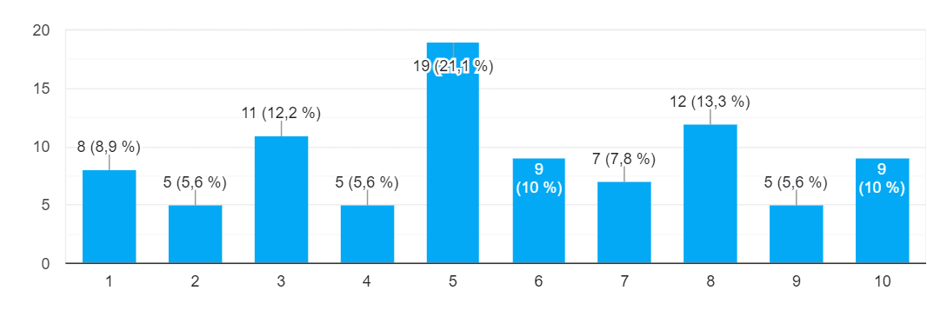
Рисунок 1 – Заинтересованность респондентов в национальном вопросе

На вопрос: «Оцените по шкале от 1 до 10 Насколько вас волнует национальный вопрос в Краснодарском крае?» видна достаточно средняя картина. Свою заинтересованность отметили в основном женщины и мужчины за 40 лет. В другой полярности – абсолютно не заинтересованными оказались женщины и мужчины 18-21 года. (рис.1) Выше средней – 6, 7, 8, 9 преимущественно ответили представители возрастной категории 41-60 лет. Респонденты 17-20 лет по-разному оценивают свою заинтересованность в национальном вопросе, однако большинство отметили средний уровень – 5. (рис. 2)
Это указывает на то, что большинство респондентов не заинтересованы или имеют среднее представление о национальном вопросе. Заинтересованность старшего поколения в вопросе может быть следствием наличия более богатого опыта взаимодействия с представителями разных национальностей, а также спецификой жизни в СССР.

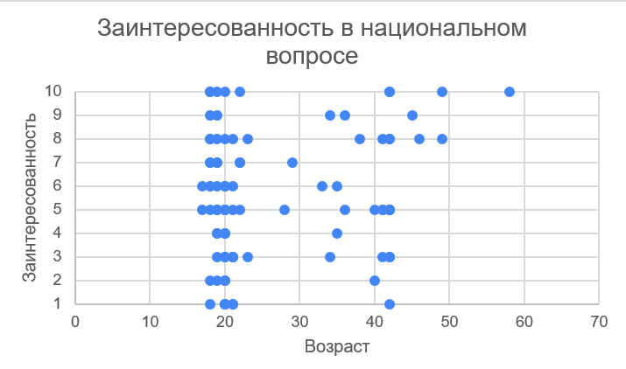
Рисунок 2 – Распределение заинтересованности в национальном вопросе по возрасту

Анализируя гендерную заинтересованность в вопросе, можно увидеть, что заинтересованность среди женщин в процентном соотношении выше, чем у мужчин. (Рис. 3, 4)

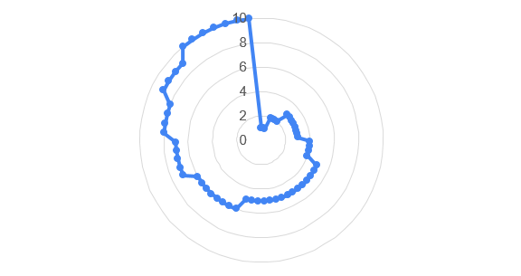
Рисунок 3 – Уровень заинтересованности среди женщин
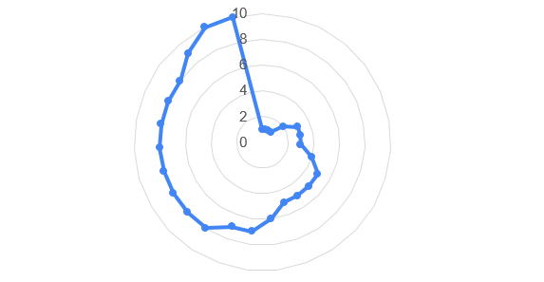
Рисунок 4 – Уровень заинтересованности среди мужчин

Это может быть связано с тем, что женщины в целом более заинтересованы в политических и социальных вопросах. Также это может указывать на повышенную конфликтность у женщин с представителями других национальностей.
Следующий вопрос был основан на шкале социальной дистанции Богардуса, и звучал как «Готовы ли вы принимать члена этой национальности в качестве..». Среди респондентов самая меньшая социальная дистанция оказалась с представителями белорусской культуры: 31 человек отметил, что готов принять белоруса в качестве супруга, 32 человека отметило в качестве близкого друга. И удивительная картина, ни один из респондентов не ответил, что «не готов принимать вообще» представителя белорусской культуры. (рис. 5)
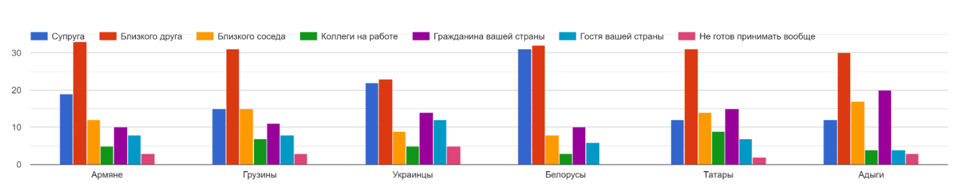
Рисунок 5 – Уровень социальной дистанции в Краснодарском крае

Наибольшая социальная дистанция отмечается с представителями Адыгеи, респонденты отмечали общую напряженность с представителями Кавказских национальностей, так как это единственная Северо-Кавказская национальность, представленная в вариантах ответа, данное распределение подтверждает напряженность. Многие отметили вариант ответа – «готов принимать в качестве гражданина страны», и так получается, что Адыгея – субъект Российской Федерации, поэтому ответ большинства очевиден.
На вариант ответа – «не готов принимать вообще» наибольшее число респондентов отметило украинцев, однако общий фон отношения к этой национальности остаётся на среднем уровне, и социальная дистанция также является средней. В основном этот вариант ответа выбрали мужчины и женщины возрастной категории 41-60 лет, уровень заинтересованности в национальном вопросе которых близко или равен 10. Среди этих респондентов также отмечается настороженность к адыгам и грузинам. Они опираются на личный опыт взаимодействия и в основном не участвовали в конфликтах с другими национальностями, но были свидетелями.
В качестве супруга наименее востребованными представителями оказались татары. И отличительная особенность в том, что этот вариант отметили респонденты, чей уровень заинтересованности от 1 до 5, а также, кто отметил представителей всех других национальностей, как супругов. В основном это мужчины возрастной категории от 18 до 23, а представления о других национальностях появились из семьи.
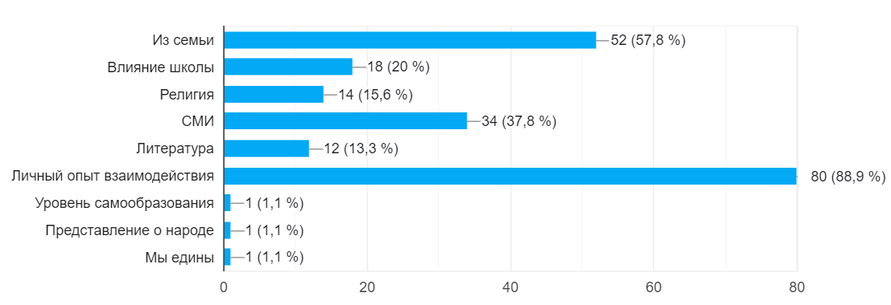
Рисунок 6 – Влияние на представление о других национальностях.

Чтобы подтвердить или опровергнуть гипотезу исследования, что убеждения о других народах у жителей краснодарского края возникают из личного взаимодействия, у респондентов было доступно несколько вариантов ответа. Гипотеза отчасти верна, так как большинство людей, отметивших личный опыт взаимодействия как фактор, влияющий на развитие представлений о другой национальности, также отметили формирование из семьи. Самой популярной комбинацией ответов стало – личный опыт взаимодействия, из семьи и СМИ. (рис.6)
Самым непопулярным вариантом стала литература. Этот вариант ответа выбрали мужчины и женщины возрастной категории 18-21, Чаще всего с этим фактором отмечался личный опыт взаимодействия и семья. При этом из вопроса на рисунке 5, у ответивших хорошее отношение к другим национальностям. Религия является фактором для мужчин и женщин 17-49 лет, это люди, которые взаимодействуют с представителями других национальностей практически каждый день, но не сталкивался лично с межэтническими конфликтами.
Данные результаты могут говорить о том, что основой для формирования отношений является личный опыт, однако те факторы, которые участвуют в становлении личности (семья, школа, религия) также имеют вес в формировании межэтнических отношений.
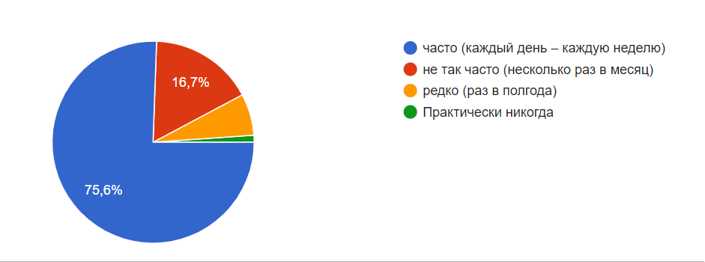

Рисунок 7 – Частота взаимодействия с другими национальностями

Для выявления степени взаимодействия у респондентов спросили: «Как часто вы контактируете с представителями других национальностей», и можно заметить, что большинство респондентов контактируют с представителями других национальностей практически каждый день. (рис. 7)
Из тех, кто отметил, что практически никогда не контактирует с представителями других национальностей – это мужчины возрастной категории 17-20, при этом в основном эти респондент отмечают тесный уровень взаимодействия в Краснодарском крае. Их представления формируются на основе СМИ, семьи и религии, и большинство национальностей (таких как армяне, грузины. татары, адыги) они не готовы принимать вовсе. Несмотря на достаточно отрешенный фон взаимодействия этих респондентов, их заинтересованность в национальном вопросе Краснодарского края оценивается в 8-9 баллов. Это может означать наличие минимума бесконфликтных, но заинтересованных в улучшении межэтнических отношений в Краснодарском крае
Из тех, кто отметил редкое взаимодействие, в основном это мужчины и женщины 20-21 года. При этом, это тоже люди, не сталкивающиеся с межэтническими конфликтами, а также не наблюдавшими конфликты. В основном на их взгляды повлияла семья, а отношение к другим национальностям положительное. Здесь мы можем говорить о корреляции между фактором формирования представления и частотой взаимодействия представителей разных национальностей. Также эти респонденты отмечают, что в Краснодарском крае отсутствует тесное взаимодействие между разными национальностями.
Для определения конфликтности в крае, в анкете был добавлен вопрос «Сталкивались ли вы с межнациональными конфликтами в Краснодарском крае?» (рис. 8) и ровно треть опрошенных респондентов отмечали, что никогда не участвовали, и не сталкивались с межнациональными конфликтами. Эти респонденты также относятся положительно ко всем национальностям, рассматривая многих в качестве близких друзей и супругов. Среди них 20 женщин и 9 мужчин. (рис. 9) Это может означать, что в целом женщины менее конфликтны в межнациональных вопросах. Однако также большинство из отметивших, что не сталкивались никогда с конфликтами на почве национальности, также отметили, что они не сильно заинтересованы в межнациональном вопросе – от 1 до 5.
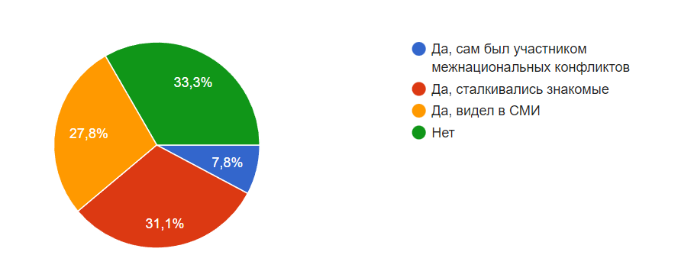
Рисунок 8 – Конфликтность в Краснодарском крае
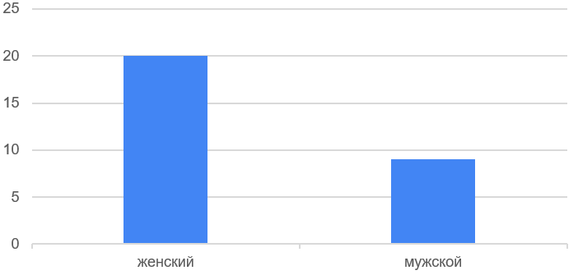
Рисунок 9 – Гендерное распределение респондентов, не столкнувшихся с конфликтами в крае.

Очень маленький процент опрошенных отметили, что сами были участниками межнациональных конфликтов. Тут уже присутствует другая картина. В соотношении мужчин к женщинам наблюдается 5 к 1 (рис. 10). В основном это мужчины 19-23 лет, заинтересованность которых в национальном вопросе варьируется показателем от 8 до 10. Однако при наличии конфликтов с другими этносами, исходя из рисунка 5, респонденты готовы представителей многих национальностей видеть в качестве близкого друга или гражданина страны. Возможно данные результаты получены из-за того, что в исследовании не охватывались национальности, с которыми в Краснодарском крае присутствуют самые напряжённые отношения.
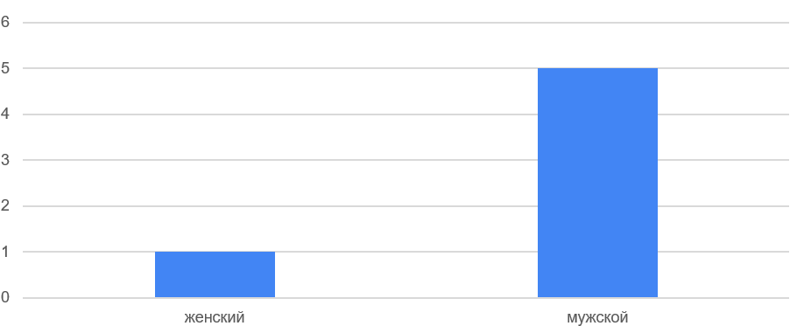
Рисунок 10 – Гендерное разделение ответивших, что лично сталкивались с конфликтами

В вопросе, как респонденты в целом оценивают близость взаимодействия различных национальностей, многие отметили тесное взаимодействие, в отличии от 22,2%, которые отметили редкое взаимодействие. (рис. 11)
Наименьшее число респондентов отметили, что в крае национальности существуют без близких контактов или, полностью отсутствует взаимодействие между ними. В основном этот вариант выбрали мужчины и женщины чётко на рубеже 21 и 41 лет. Также этот вариант выбрали люди, которые никогда не участвовали и не сталкивались с межнациональными конфликтами. Это указывает на корреляцию мнения и конфликтности между представителями разных национальностей.
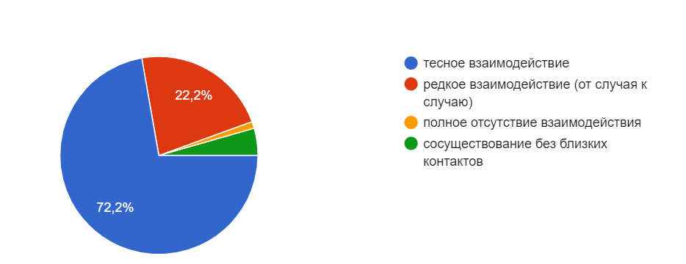
Рисунок 11 – Близость взаимодействия различных национальностей в Краснодарском крае.

Следующие вопросы были направлены на разработку методов улучшения межэтнических отношений. Исходя из результатов, можно увидеть, что большинство – 43,3% респондентов ответили, что важно следить за соблюдением законов и осуществлять равенство всех перед законом. (рис. 12)
Наименее популярным ответом стало – повысить уровень жизни населения. Провести какую-то взаимосвязь между респондентами, выбравшими этот вариант ответа не представляется возможным, респонденты обладают самыми различными признаками, не связанными друг с другом. Отчасти потому, что общая выборка исследования недостаточно большая.
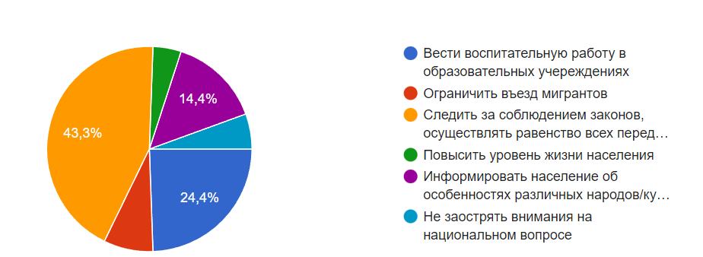

Рисунок 12 – Мероприятия для предотвращения межэтнических конфликтов в Краснодарском крае

Значительное число респондентов (24%) отметили, что необходимо вести воспитательную работу в образовательных учреждениях. В основном это люди, отметившие, что контактируют с представителями других национальностей практически каждый день.

ЗАКЛЮЧЕНИЕ

Подводя итоги проделанной работы, можно сделать следующие выводы:
- Межэтнические отношения находятся на среднем уровне, открытого негативного мнения, которое бы поддерживалось большинством нет.
- Однако существует ксенофобия и скрытая неприязнь, так как многие не знают о другой культуре ничего.
- Проблема непростых межэтнических отношений затрагивает все сферы общества. Экономические и политические кризисы могут провоцировать излишнюю агрессию в межэтнических отношениях.
- Число межэтнических конфликтов в Краснодарском крае уменьшается, в следствии освещения темы толерантности, но эта проблема всё ещё актуальна.
- Гипотеза о том, что жители Краснодарского края не заинтересованы в национальном вопросе неверна, так как для многих людей эта тема является острой. Многие придерживаются среднего уровня заинтересованности, но среди возрастной категории 40-60 лет преобладающее большинство отметили уровень заинтересованности выше среднего.
- Мужчины 17-25 лет наиболее взволнованы межнациональными конфликтами, так как это коснулось их напрямую. Однако большинство респондентов никогда не сталкивались и не были участниками данных конфликтов.
- В крае не наблюдается общая напряженность между всеми национальностями, но респонденты отметили настороженность к представителям Адыгеи, возможно, если подробнее исследовать межэтнические отношения с Северо-Кавказскими национальностями, подтвердится гипотеза о том, что жители Краснодарского края испытывают неприязнь к представителям этой национальности
- Формирование отношения к другим национальностям следует начинать из семьи, далее в школе и учреждениях дополнительного образования. необходимо рассказывать о различиях разных культур и транслировать в СМИ образовательный контент по данной теме, так как большинство поддаются неприязни из-за незнания другой культуры
- Уровень толерантности в Краснодарском крае находится на среднем уровне, не исключая крайности. Поэтому необходимо проводить меры для улучшения межэтнического взаимодействия в крае.
СПИСОК ИСПОЛЬЗОВАННЫХ ИСТОЧНИКОВ
- Баранов А.В., Межэтнические и межконфессиональные взаимодействия в краснодарском крае глазами молодёжи (этносоциологический аспект) // Вестник Адыгейского государственного университета. Серия 1: Регионоведение: философия, история, социология, юриспруденция, политология, культурология. 2022. С.176 – 184]
- Вартаньян, Э. Г. Межэтнические отношения и пути урегулирования межнациональных конфликтов / Э. Г. Вартаньян. — Текст : непосредственный // Историческая и социально-образовательная мысль. — 2014. — № 3. — С. 155-158.
- Витрина статистических данных. — Текст : электронный // showdata.gks.ru : [сайт]. — URL: https://showdata.gks.ru/report/278004/ (дата обращения: 09.05.2023).
- Интолерантность и ксенофобия. — Текст : электронный // Аналитический центр Юрия Левады : [сайт]. — URL: https://www.levada.ru/2016/10/11/intolerantnost-i-ksenofobiya/ (дата обращения: 13.05.2023).
- Курочкина В.Е., Бондарев П.Б., Особенности конфликтного реагирования юношей русской, украинской и армянской национальностей, проживающих на территории Краснодарского края. Историческая и социально-образовательная мысль. 2016. Том. 8. № 6. Часть 1. с. -6/1-146-149. doi: 10.17748/2075-9908-2016-8-6/1--6/1-146- 149.
- Маркедонов С.В. Этнополитические процессы в Ростовской области, Краснодарском и Ставропольских краях: проблемы, противоречия, перспективы. / С.В. Маркедонов // Центральная Азия и Кавказ, М, 2005, С. 5.
- Муха В.Н. Национально-гражданская идентичность русского населения Причерноморья / В.Н. Муха // История и современное развитие Причерноморья в контексте формирования патриотизма и укрепления ценностей российской цивилизации. Краснодар. 2018. С. 491 – 494
- О позиции России в межнациональных конфликтах. — Текст : электронный // Аналитический центр Юрия Левады : [сайт]. — URL: https://www.levada.ru/2008/06/05/o-pozitsii-rossii-v-mezhnatsionalnyh-konfliktah/ (дата обращения: 13.05.2023).
- Психосемантический анализ этнических стереотипов: лики толерантности и нетерпимости / В.Ф. Петренко, О.В. Митина, К.В. Бердников [и др.]; [Отв. ред. А.Г. Асмолов]. - Москва : Смысл, 2000. - 72, [1] с. : ил., карт.; 20 см. - (Библиотека психологии и педагогики телерантности).; ISBN 5-89357-084-7
- Ракачёв Д.Н., Ракачёва А.В. Трансформация этнических стереотипов: украинцы в представлениях россиян (на примере Краснодарского края) // Потёмкинский форум. Сборник материалов IV международного научного форума. Севастополь: Изд-во Севастопольского гос. ун-та, 2019. С. 200-202.
- Селиверстова, С. Н. Межэтническая толерантность как феномен культуры / С. Н. Селиверстова. — Текст : непосредственный // Вестник МГУКИ. — 2010. — № 2. — С. 78-81.
- Численность населения Российской Федерации по муниципальным образованиям на 1 января 2022 года [Электронный ресурс] // Сайт федеральная служба государственной статистики 2023. – URL: https://rosstat.gov.ru/compendium/document/13282 (дата обращения 18.05.2023).
- Шалин, В.В. Толерантность (культурная норма и общественная необходимость) / В. В. Шалин. – Текст: непосредственный //– Ростов-на-Дону, 2000
- Социальный портрет преступности. — Текст : электронный // Портал правовой статистики : [сайт]. — URL: http://crimestat.ru/social_portrait (дата обращения: 06.06.2023).
- Население и площадь Краснодарского края. — Текст : электронный // Статистика и показатели : [сайт]. — URL: https://rosinfostat.ru/naselenie-krasnodarskogo-kraya/ (дата обращения: 06.06.2023).
- Сченснович В.Н. Межэтнические отношения и СМИ в России. (Аналитический обзор). DOI: 10.31249/rimm/2023.01.02
- Чимитова И.З. Права человека и межэтническая толерантность в условиях России // Образование. Наука. Научные кадры. 2022. № 2. С. 110—114. doi: 10.24412/2073-3305-2022-2-110-114
- Бинеева, Н. К. Проблема справедливости и доверия в межэтнических отношениях на юге России / Н. К. Бинеева. — Текст : непосредственный // Социально-экономические, политические и социокультурные процессы. — 2022. — № 5. — С. 484 -500.
- Волков, Ю. Г. Представления о справедливости в межэтнических отношениях: общественное мнение жителей Краснодарского края / Ю. Г. Волков. — Текст : непосредственный // Социология. — 2022. — № 2. — С. 403-409.
- Прутова, В. С. Межэтническое согласие: концептуальные рамки осмысления понятия / В. С. Прутова. — Текст : непосредственный // Общество: политика, экономика, право. — 2020. — № 1.
- Ясько, Б. А. Стереотипы этнического поведения как фактор социокультурного пространства Северо-Кавказского региона / Б. А. Ясько. — Текст : непосредственный // Вестник Адыгейского государственного университета. Серия 3: Педагогика и психология. — 2008. — № 3.
- Рыбаков, А. В. Межэтнические отношения: понятие, механизмы формирования и диагностика состояния / А. В. Рыбаков. — Текст : непосредственный // Актуальные вопросы общественных наук: cоциология, политология, философия, история. — 2016. — № 1. — С. 46-50.
- Муха, В. Н. Факторы формирования региональной идентичности жителей Краснодарского края / В. Н. Муха, Д. В. Какадий. — Текст : непосредственный // Теория и практика общественного развития. — 2013. — № 1. — С. 51-53.

ПРИЛОЖЕНИЕ А
АНКЕТА
Здравствуйте, мы студенты Кубанского Государственного университета, проводим опрос на тему межэтнического взаимодействия в Краснодарском крае. Просим вас пройти анкету. Опрос является анонимным, благодарим за участие!
- Насколько вас волнует национальный вопрос в городе Краснодар?
Оцените по шкале от 1 до 10, где 0 – абсолютно не заинтересован в теме, а 10 – является для меня очень важной темой.
- Готовы ли вы принимать члена этой национальности в качестве...
 | Супруга | Близкого  друга | Близкого соседа | Коллеги на работе | Гражданина вашей страны | Гостя вашей страны | Не готов принимать вообще
Армяне
Грузины
Украинцы
Белорусы
Татары
Адыги

- Что влияет на формирование вашего представления и отношения к представителям разных национальностей? (выберете около 3-х)
  - Семья
  - Влияние школы
  - Религия
  - СМИ
  - Литература
  - Личный опыт взаимодействия
  - Другое ____________
- Как часто вы взаимодействуете с представителями другой национальности?
  - Часто (каждый день – каждую неделю)
  - Не так часто (несколько раз в месяц)
  - Редко (раз в полгода)
  - Практически никогда
- Сталкивались ли вы с межнациональными конфликтами в Краснодаре?
  - Да, сам был участником межнациональных конфликтов
  - Да, сталкивались знакомые
  - Да, видел в СМИ
  - Нет
- Как вы оцениваете близость взаимодействия разных национальностей в Краснодарском крае?
  - Тесное взаимодействие
  - Редкое взаимодействие (от случая к случаю)
  - Полное отсутствие взаимодействия
  - Сосуществование без близких контактов
- По вашему мнению, что нужно делать в Краснодарском крае для предотвращения межэтнических конфликтов?
  - Вести воспитательную работу в образовательных учреждениях
  - Ограничить въезд мигрантов
  - Следить за соблюдением законов, осуществлять равенство всех перед законом
  - Повысить уровень жизни населения
  - Информировать население об особенностях различных народов/культур
  - Не заострять внимания на национальном вопросе
- По вашему мнению, что поспособствует улучшению качества взаимодействия между разными национальностями?
  - Проведение совместных мероприятий, для повышения прямого взаимодействия между разными национальностями.
  - Организация встреч между представителями разных культур
  - Освещение других культур в познавательном контексте в интернете и СМИ
  - Организация помощи в интеграции ученикам и студентам – представителям других культур
  - Другое _______________
- Укажите ваш пол:
  - Мужской
  - Женский
- Укажите ваш возраст _______________________________

ПРИЛОЖЕНИЕ Б
ПРОГРАММА ИССЛЕДОВАНИЯ
Проблемная ситуация. Проблема межэтнических отношений актуальна в последнее время в связи с политическими, экономическими и социальными кризисами. Из-за этого взаимодействия между этносами могут быть затруднены. Региональные власти пытаются улучшить межэтнические отношения за счет создания условий для интеграции различных народов в общество, проведения мероприятий по повышению уровня образования и культуры в регионе, а также поддержки проектов в области межнационального сотрудничества. Тем не менее, проблемы всё ещё существуют, и необходимо продолжать работу над их решением.
Проблема исследования. Краснодарский край является одним из самых многонациональных субъектов Российской Федерации. На территории края проживают около 150 национальностей. В связи с этим отношения могут быть напряженными. Этот субъект обладает наиболее яркой картиной для изучения межэтнических отношений, конфликтности между этносами.
Объект исследования – Люди, проживающие на территории Краснодарского края в возрасте 16-60 лет.
Предмет исследования – Отношение людей к другим этносам
Цель. Изучить отношение людей различных возрастных категорий к этносам, проживающим на территории Краснодарского края
Задачи исследования:
- выявить институты, влияющие на формирование представлений о разных национальностях;
- измерить степень взаимодействия разных национальностей в крае;
- оценить уровень межэтнической конфликтности в Краснодарском крае;
- найти пути улучшения отношений между представителями различных национальностей.
Гипотезы исследования:
1) Людей, в большей мере, не интересует национальный вопрос в Краснодарском крае.
2) В Краснодарском крае отсутствует общая напряженность, но есть неприязнь к отдельным национальностям.
3) Люди, при выявлении отношения к другим национальностям, в основном опираются на личный опыт и опыт знакомых.

Логический анализ основных понятий.
Теоретическая интерпретация.
Этнос (по Широкогорову) – это группа людей, говорящих на одном языке, признающих свое единое происхождение, обладающих комплексом обычаев, укладом жизни, хранимых и освященных традицией и отличаемых ею от таковых.
Национальность – это категория, которая относит человека к определенной национальной, этнической или культурной группе на основе ряда критериев, включая язык, культуру, историю и традиции.
Межэтнические отношения – складывающиеся в процессе жизнедеятельности и взаимодействия национальных общностей социальные отношения между народами, нациями, национальными группами, а также отдельными людьми разных национальностей.
Межэтническое взаимодействие – разнообразные контакты между этносами, ведущие к изменению индивидуальных и социальных характеристик каждой из взаимодействующих этнических групп и их отдельных представителей, а также к интеграции определенных качеств и свойств.
Толерантность – терпимость к другой культуре, понимание различий между разными этносами.
Интолерантность – неприятие образа жизни, мировоззрения другого человека, неготовность к сосуществованию с другими (иными) людьми; интолерантность проявляется через деструктивное, конфликтное, агрессивное поведение.
Эмпирическая интерпретация понятия «Межэтнические отношения»:
- исследование механизмов и практик, которые формируют взаимодействие различных этносов;
- отношение респондентов к другим этносам;
- изучение причин отношений к представителям других национальностей;
- определение уровня конфликтности среди различных этносов;
- выявление способов улучшения взаимодействия между различными национальностями.

Операционализация.
Показатели | Переменные | Индикаторы | Шкала
Заинтересованность в национальном вопросе | Субъективная оценка, степень реакции на межэтническое взаимодействие | Оцените по шкале от 1 до 10, насколько вас волнует национальный вопрос | Порядковая
Отношение к представителям Армянской национальности | Субъективная оценка; Шкала Богардуса | Готовы ли вы принимать члена этой национальности в качестве… | Номинальная
Отношение к представителям грузинской национальности | Субъективная оценка; Шкала Богардуса | Готовы ли вы принимать члена этой национальности в качестве… | Номинальная
Отношение к представителям украинской национальности | Субъективная оценка; Шкала Богардуса | Готовы ли вы принимать члена этой национальности в качестве… | Номинальная
Отношение к представителям белорусской национальности | Субъективная оценка; Шкала Богардуса | Готовы ли вы принимать члена этой национальности в качестве… | Номинальная
Отношение к представителям татарской национальности | Субъективная оценка; Шкала Богардуса | Готовы ли вы принимать члена этой национальности в качестве… | Номинальная
Отношение к представителям Адыгеи | Субъективная оценка; Шкала Богардуса | Готовы ли вы принимать члена этой национальности в качестве… | Номинальная
Формирование представлений о других национальностях | Оценка того, что больше всего имело вес во время становления личности | Что влияет на формирование вашего представления и отношения к представителям разных национальностей? | Номинальная
Частота взаимодействия различных национальностей | Уровень контактов в неделю/ месяц/ год | Как часто вы взаимодействуете с представителями другой национальности? | Номинальная
Степень конфликтности между этносами | Наличие конфликтного опыта | Сталкивались ли вы с межнациональными конфликтами в Краснодарском крае? | номинальная
Близость взаимодействия в целом | Субъективная оценка | Как вы оцениваете близость взаимодействия разных национальностей в Краснодарском крае? | Номинальная

В качестве метода сбора эмпирических данных использован анкетный опрос, проведенный с помощью онлайн Google Forms. Данный метод позволит охватить большее количество респондентов, соответственно – проанализировать больше мнений. Опрос проводится анонимно, что также положительно скажется на качестве и достоверности ответов.
Выборочная совокупность –.90 человек (70% женщин и 30% мужчин) возрастом 17-60 лет, постоянно проживающие на территории Краснодарского края.
Тип выборки – территориальная. Отбор респондентов проводился целенаправленно; основным параметром отбора было проживание на территории Краснодарского края, так как в исследовании рассматривается межэтнические отношения в Краснодарском крае.
Общий план исследования: формулировка проблемы, определение основной цели и постановка задач; определение объекта и предмета исследования; формулировка гипотез исследования; интерпретация основных понятий и операционализация; определение метода исследования и типа выборки; составление анкеты и проведение эмпирического исследования; анализ и обработка полученных результатов; формулировка основных выводов исследования.

